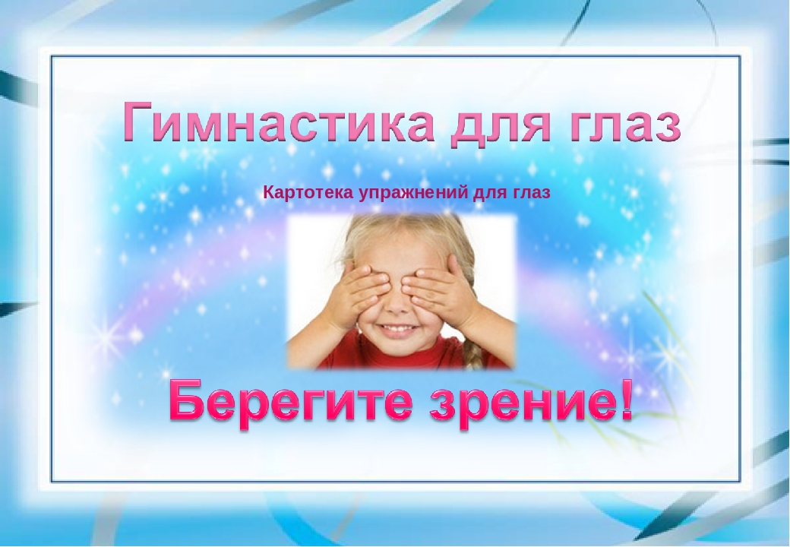

Физкультминутки - детская гимнастика для глаз в стихах
№ | Название упражнения | Стихотворная форма | Выполняемые движения в соответствии с текстом
1 | «Тренировка» | Раз – налево, два – направо,  Три – наверх, четыре — вниз.  А теперь по кругу смотрим,  Чтобы лучше видеть мир.  Взгляд направим ближе, дальше,  Тренируя мышцу глаз.  Видеть скоро будем лучше,  Убедитесь вы сейчас!  А теперь нажмем немного  Точки возле своих глаз.  Сил дадим им много – много,  Чтоб усилить в тыщу раз! | Посмотреть влево. Посмотреть вправо.  Круговые движения глазами: налево – вверх – направо – вниз – вправо – вверх – влево – вниз.  Поднять взгляд вверх.  Опустить взгляд вниз.  Быстро поморгать.
2 | «Мой веселый, звонкий мяч» | Мой веселый, звонкий мяч,  Ты куда помчался вскачь?  Красный, синий, голубой,  Не угнаться за тобой. | Посмотреть влево – вправо.  Посмотреть влево – вправо.  Посмотреть вниз — вверх  Посмотреть влево – вправо.  Круговые движения глазами: налево – вверх – направо – вниз – вправо – вверх – влево — вниз  Зажмурить глаза, потом помигать 10 раз, (повторить 2 раза)
3 | «Дождик» | Капля первая упала – кап!  И вторая прибежала – кап!  Мы на небо посмотрели  Капельки «кап-кап» запели,  Намочили лица,  Мы их вытирали.  Туфли – посмотрите –  Мокрыми стали.  Плечами дружно поведем  И все капельки стряхнем  От дождя убежим,  Под кусточком посидим. | Сверху пальцем показывают траекторию движения капли, глазами вверх.  То же самое.  Смотрят вверх.  Вытирают» лицо руками.  Показывают руками вниз и смотрят глазами вниз.  Движения плечами.  Приседают, поморгать глазами.
4 | «Осень» | Осень по опушке  Краски разводила,  По листве тихонько  Кистью поводила.  Пожелтел орешник  И зарделись клены,  В пурпуре осинки,  Только дуб зеленый.  Утешает осень: не жалейте лета,  Посмотрите – осень  В золото одета! | Круговые движения глазами: налево – вверх – направо – вниз – вправо – вверх – влево — вниз  Посмотреть влево – вправо.  Посмотреть вверх – вниз.  Зажмурить глаза, потом поморгать 10 раз (повторить 2 раза)
5 | «Листочки» | Ах, как листики летят,  Всеми красками горят  Лист кленовый, лист резной,  Разноцветный, расписной.  Шу-шу-шу, шу- шу- шу.  Как я листиком шуршу.  Но подул вдруг ветерок,  Закружился наш листок,  Полетел над головой  Красный, желтый, золотой.  Шу-шу-шу, шу-шу-шу.  Как листиком шуршу.  Под ногами у ребят  Листья весело шуршат,  Будем мы сейчас гулять  И букеты собирать  Шу-шу-шу, шу-шу-шу.  Как я листиком шуршу. | Круговые движения глазами: налево – вверх – направо – вниз – вправо – вверх – влево – вниз.  Посмотреть влево – вправо.  Посмотреть вверх – вниз.  Круговые движения глазами: налево – вверх – направо – вниз – вправо – вверх – влево – вниз.  Посмотреть влево – вправо.  Посмотреть вверх – вниз.  Посмотреть вниз.  Посмотреть вверх.  Посмотреть влево – вправо.  Закрывают глаза, гладят веки указательным пальцем.
6 | «Елка» | Вот стоит большая елка,  Вот такой высоты.  У нее большие ветки.  Вот такой ширины.  Есть на елке даже шишки,  А внизу – берлога мишки.  Зиму спит там косолапый  И сосет в берлоге лапу. | Выполняют движения глазами.  Посмотреть снизу вверх.  Посмотреть слева направо.  Посмотреть вверх.  Посмотреть вниз.  Зажмурить глаза, потом поморгать 10 раз, (повторить 2 раза)
7 | «Овощи» | Ослик ходит выбирает,  Что сначала съесть не знает.  Наверху созрела слива,  А внизу растет крапива,  Слева – свекла, справа – брюква,  Слева – тыква, справа – клюква,  Снизу – свежая трава,  Сверху – сочная ботва.  Выбрать ничего не смог  И без сил на землю слег. | Обвести глазами круг.  Посмотреть вверх.  Посмотреть вниз.  Посмотреть влево – вправо  Влево — вправо.  Посмотреть вниз.  Посмотреть вверх.  Зажмурить глаза, потом поморгать 10 раз, (повторить 2 раза)
8 | «Чудеса» | Закрываем мы глаза, вот какие чудеса.  Наши глазки отдыхают,  Упражнения выполняют.  А теперь мы их откроем,  Через речку мост построим.  Нарисуем букву о, получается легко.  Вверх поднимем, глянем вниз,  Вправо, влево повернем,  Заниматься вновь начнем. | Закрывают оба глаза.  Продолжают стоять с закрытыми глазами.  Открывают глаза, взглядом рисуют мост.  Глазами рисуют букву о.  Глаза поднимают вверх, опускают вниз.  Глаза смотрят вправо- влево.  Глазами смотрят вверх, вниз.
9 | «Заяц» | Вверх морковку подними, на нее ты посмотри.  Только глазками смотри: вверх-вниз, вправо-влево.  Ай – да, заинька, умелый! Глазками моргает.  Зайчики морковки взяли, с ними весело плясали. | Смотрят вверх.  Глазами смотрят вверх – вниз, вправо – влево.  Моргают глазками.  Глазки закрывают.
10 | «Белка» | Белка дятла поджидала,  Гостя вкусно угощала.  Ну – ка дятел посмотри!  Вот орехи – 1,2,3.  Пообедал дятел с белкой  И пошел играть в горелки. | Резко перемещают взгляд вправо – влево.  Смотрят вверх – вниз.  Моргают глазками.  Закрывают глаза, гладят веки указательным пальцем.
11 | «Стрекоза» | Вот какая стрекоза - как горошины глаза.  Влево – вправо, назад – вперед -  Ну, совсем как вертолет.  Мы летаем высоко.  Мы летаем низко.  Мы летаем далеко.  Мы летаем близко. | Пальцами делают очки.  Глазами смотрят вправо- влево.  Круговые движения глаз.  Смотрят вверх.  Смотрят вниз.  Смотрят вперед.  Смотрят вниз.
12 | «Кошка» | Вот окошко распахнулось,  Кошка вышла на карниз.  Посмотрела кошка вверх.  Посмотрела кошка вниз.  Вот налево повернулась.  Проводила взглядом мух.  Потянулась, улыбнулась  И уселась на карниз.  Глаза вправо отвела,  Посмотрела на кота.  И закрыла их руками. | Разводят руки в стороны.  Имитируют мягкую, грациозную походку кошки.  Смотрят вверх.  Смотрят вниз.  Смотрят влево.  Взглядом проводят «муху» от левого плеча к правому.  Дети приседают.  Смотрят прямо.  Закрывают глаза руками.
13 | «Дождик» | Дождик, дождик, пуще лей.  Капель, капель не жалей.  Только нас не замочи.  Зря в окошко не стучи. | Смотрят вверх.  Смотрят вниз.  Делают круговые движения глазами.
14 | «Буратино» | Буратино потянулся,  Вправо – влево повернулся,  Вниз – вверх посмотрел  И на место тихо сел. | Встают на носочки, поднимают руки и смотрят на кончики пальцев.  Не поворачивая головы, смотрят вверх – вниз, вправо – влево.
15 | «Теремок» | Терем – терем – теремок!  Он не низок, не высок,  Наверху петух сидит,  Кукареку он кричит. | Движение глазами вправо – влево.  Движение глазами вверх – вниз  Моргают глазами.
16 | «Ветер» | Ветер дует нам в лицо.  Закачалось деревцо.  Ветер тише, тише, тише…  Деревца все выше, выше. | Часто моргают веками.  Медленно приседают, опуская глаза вниз.  Не поворачивая головы, смотрят вправо – влево.  Встают и глаза поднимают вверх.
17 | «Лучик солнца» | Лучик, лучик озорной,  Поиграй-ка ты со мной.  Ну-ка лучик, повернись,  На глаза мне покажись.  Взгляд я влево отведу,  Лучик солнца я найду.  Теперь вправо посмотрю,  Снова лучик я найду. | Моргают глазками  Делают круговые движения глазами.  Отводят взгляд влево.  Отводят взгляд вправо.

